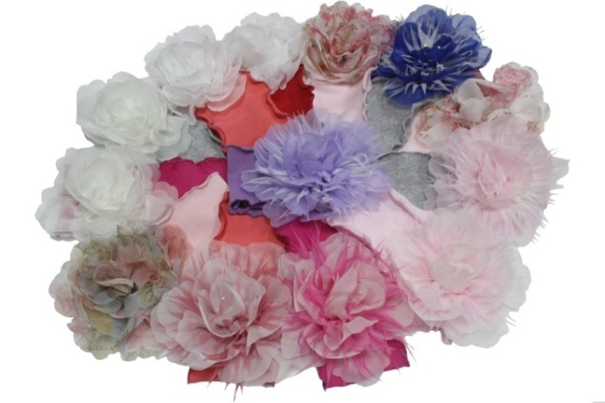
Артикул:RPD-26
Повязка ассорти "Цветные цветы"-рибана, размер: 44-47, 52-56 Цена: опт 80р.
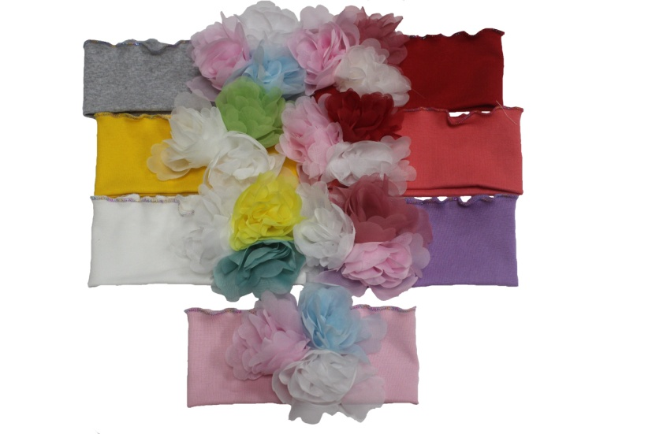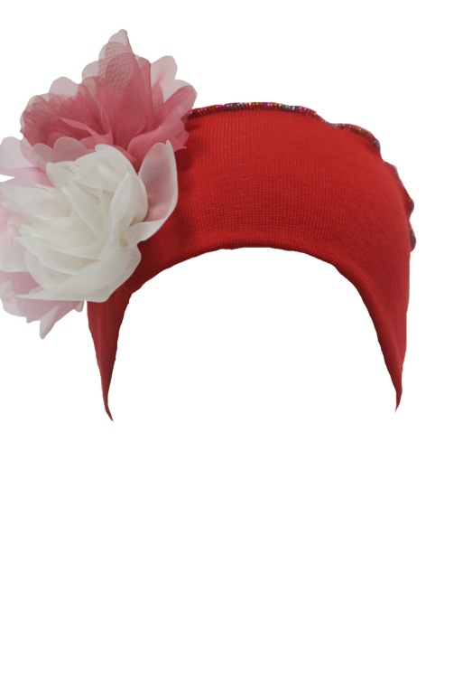

Артикул: RPD-27

Повязка ассорти "3 цветка"- рибана, размер: 44-47, 52-56 Цена: опт 80р.

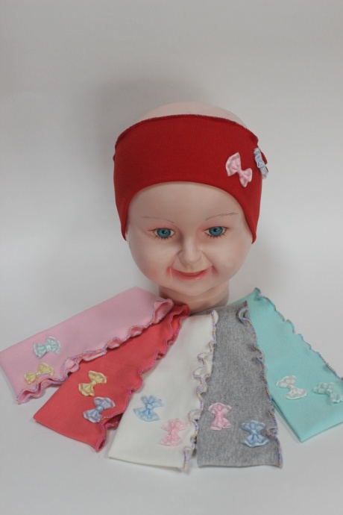

Артикул: RPD-28
Повязка "2 бантика"-рибана, размер: 44-47, Цена: опт 60р.

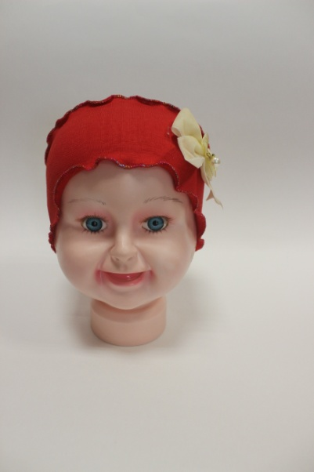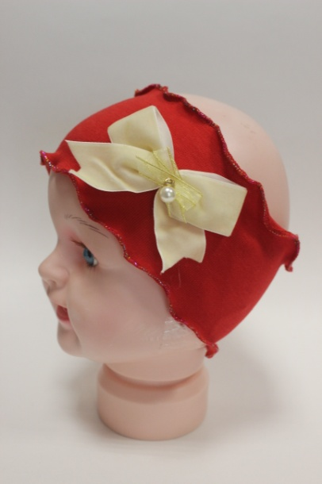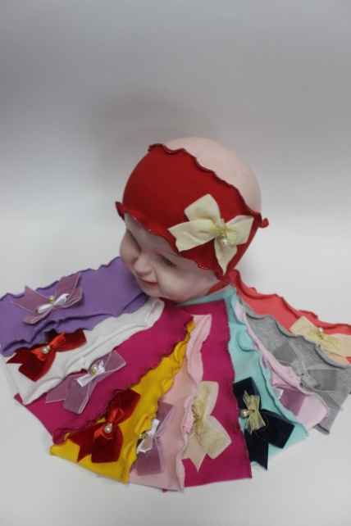

Артикул: RPP-1 (одинарная)

Повязка «Малышка» - рибана, размер: 46-50, 52-56, Цена опт 70р.

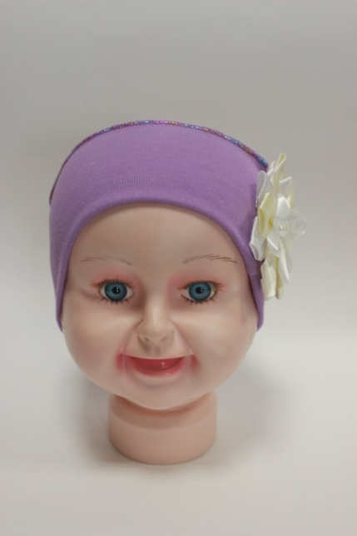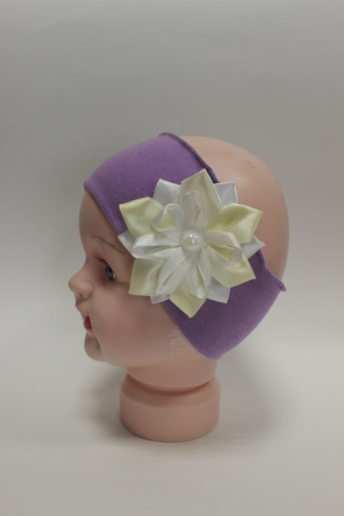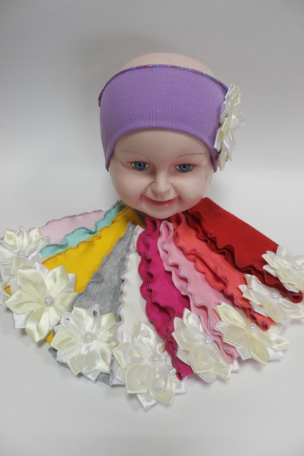
Артикул: RPP-2 (одинарная)

Повязка «Лилия» - рибана, размер: 46-50, 52-56, Цена опт 80р.

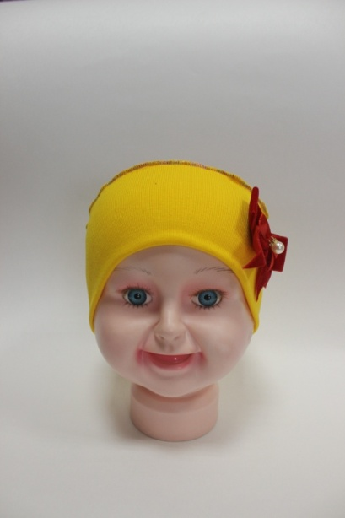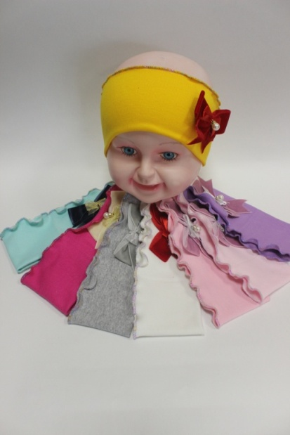

Артикул: RPP-3 (одинарная)

Повязка «Бант бархат» - рибана, размер: 46-50, 52-56, Цена опт 80р.

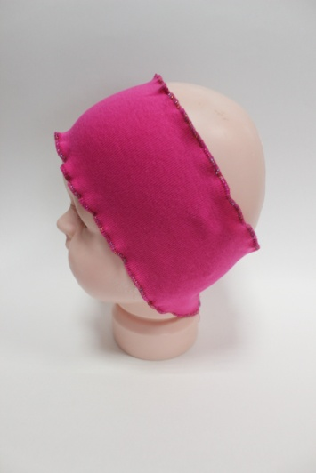

Артикул: RPP-4 (одинарная)

Повязка – рибана, размер: 40-46, 46-50 Цена опт 50р.
размер: 52-56 Цена опт 60р.

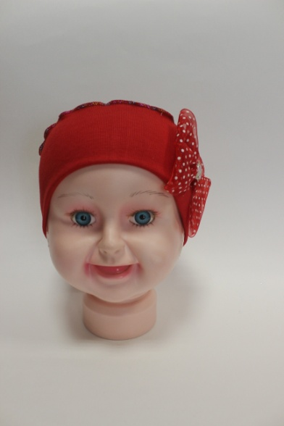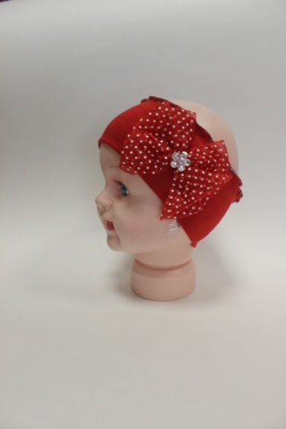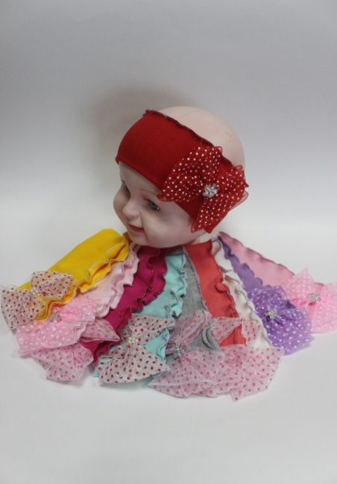

Артикул: RPP-5 (одинарная)

Повязка «Принцесса» - рибана, размер: 40-46,46-50 Цена опт 70р.
размер: 52-56 Цена опт 80р.

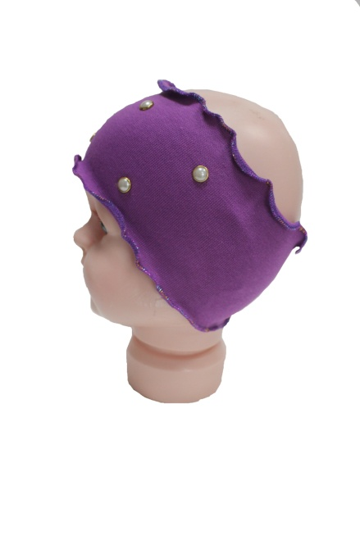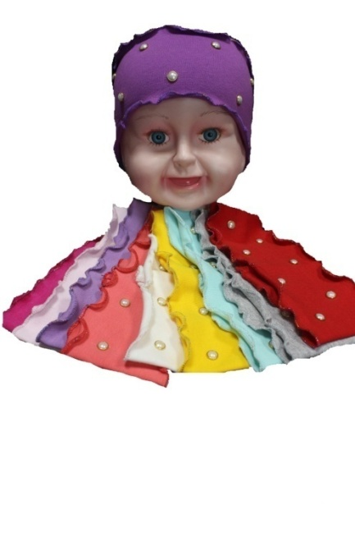

Артикул: RPD-12 (одинарная)

Повязка «Жемчужина» - рибана, размер: 40-46, 46-50 Цена опт 60р.
размер: 52-57 Цена опт 70р.

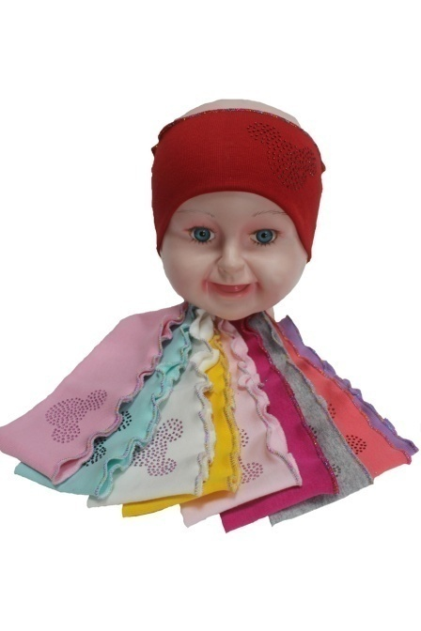

Артикул: RPD-14 (двойная)

Повязка «Микки» - рибана, размер: 40-47, Цена опт 70р.

Артикул: RPD-30
Повязка "Бант горох"-рибана, размер: 44-47, 48-50 Цена: опт 80р.

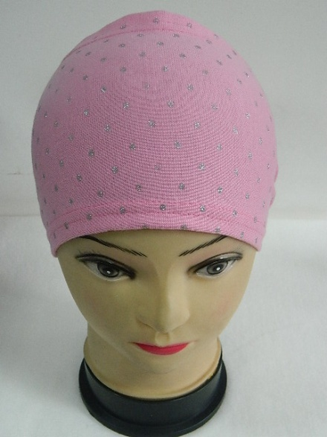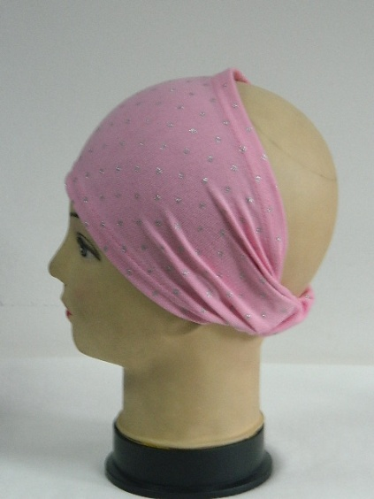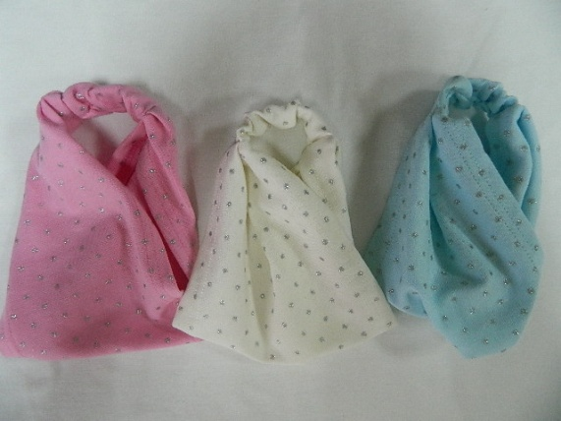
Артикул: RPDO-8
Повязка – бандана «Блестящий горох» - рибана, размер: 44-48, 50-56
Цена опт 80р.

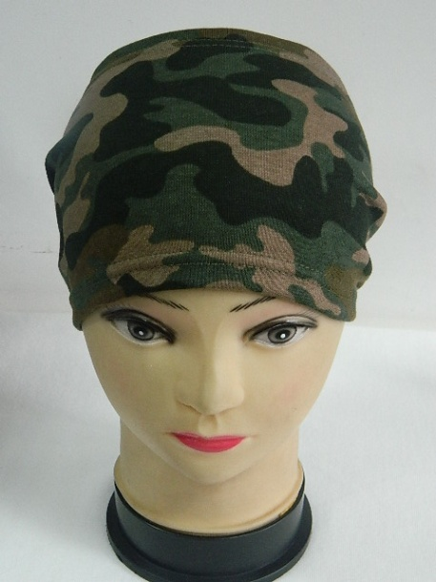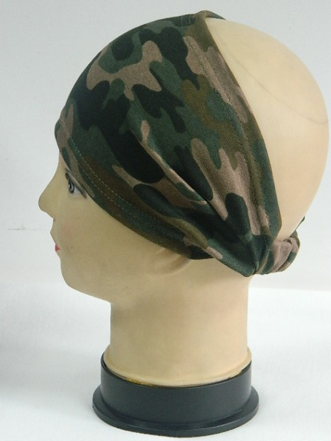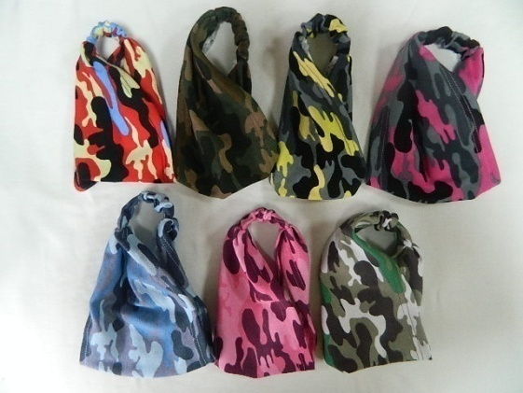

Артикул: RPD-6
Повязка – бандана «Хаки» - рибана, размер: 44-48, 50-56. Цена опт 60р.

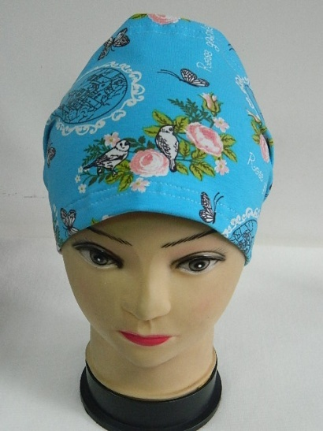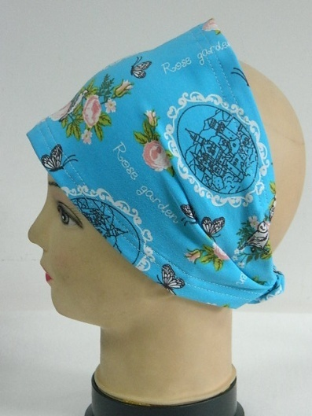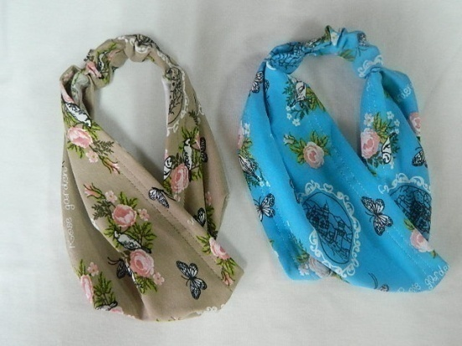

Артикул: RPD-16
Повязка – бандана «Розовый сад» - рибана, размер: 44-48, 50-56. Цена опт 60р.

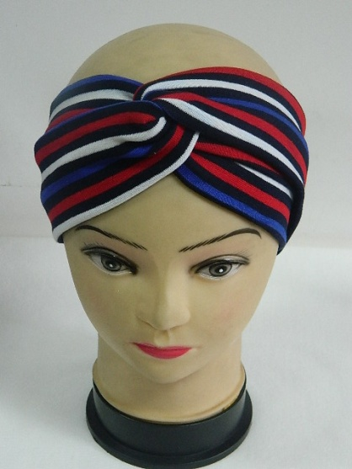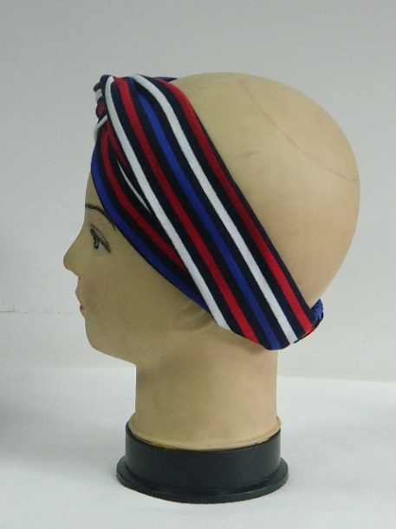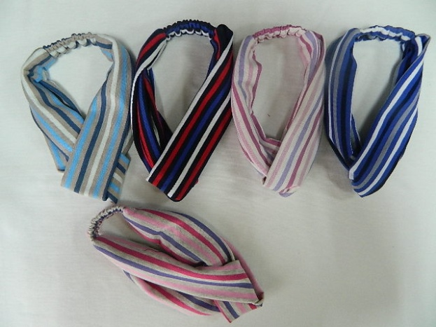

Артикул: RPDО-16
Повязка – ободок полоска - рибана, размер: 44-48, 50-56. Цена опт 80р.

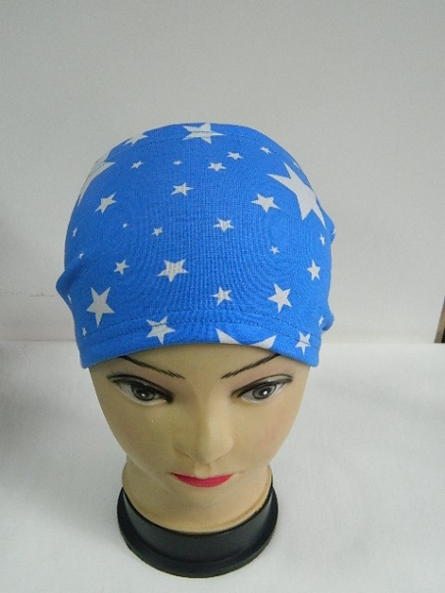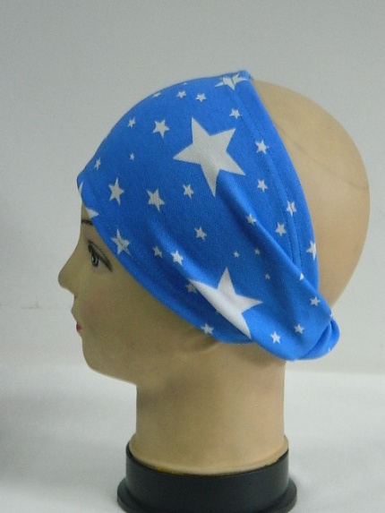

Артикул: RPDО-22

Повязка – бандана «Звезды» - рибана, размер: 44-48, 50-56. Цена опт 60р.

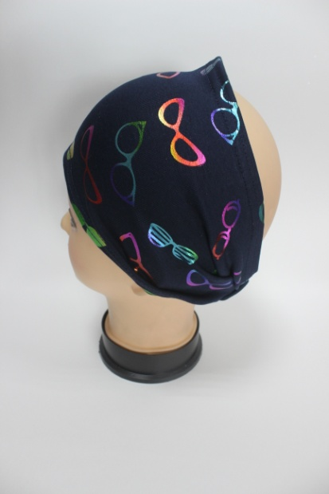

Артикул: RPP-1

Повязка – бандана с фольгированием «Очки» - рибана, размер: 44-48, 50-56
Цена опт 100р.

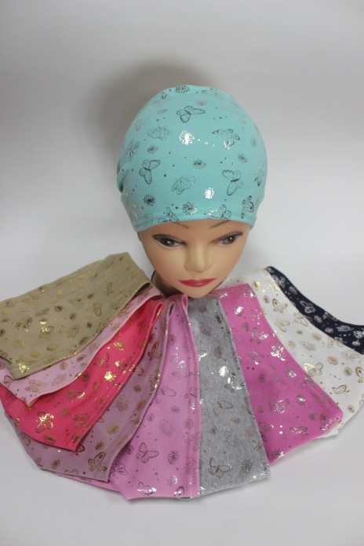

Артикул: RPP-2

Повязка – бандана с фольгированием «Бабочки» - рибана, размер: 44-48, 50-56
Цена опт 100р.

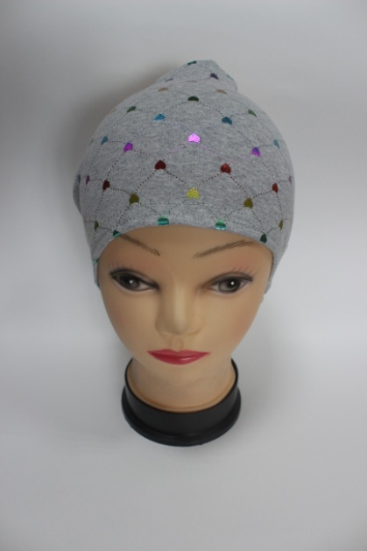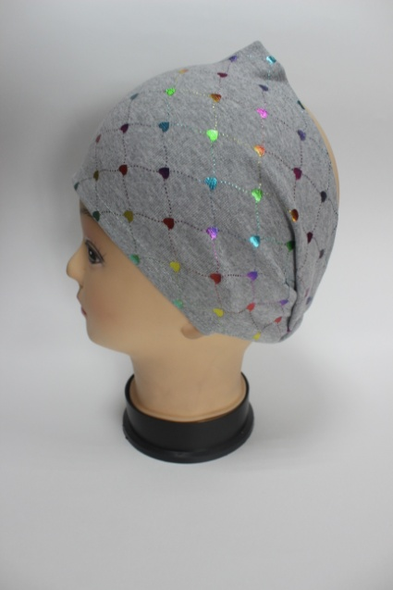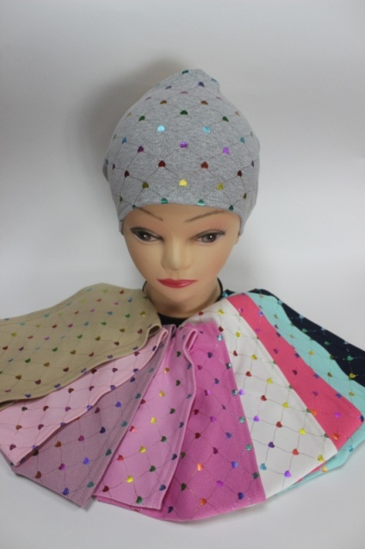

Артикул: RPP-3

Повязка – бандана с фольгированием «Сердечки» - рибана, размер: 44-48, 50-56
Цена опт 100р.

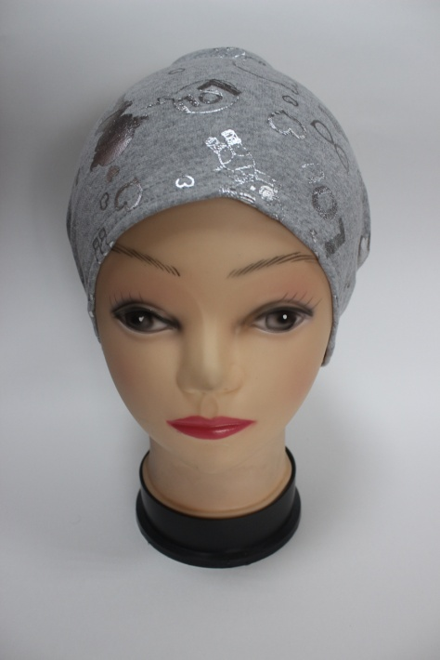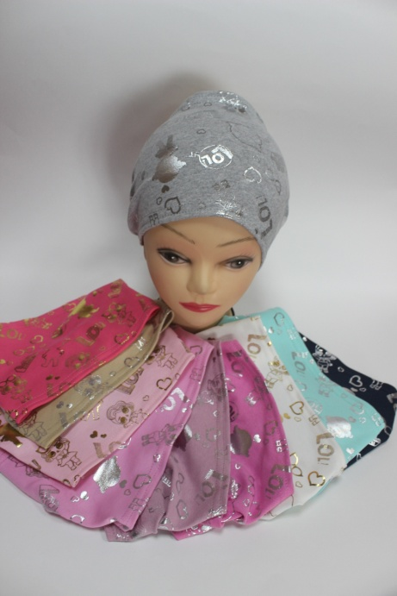

Артикул: RPP-5

Повязка – бандана с фольгированием «Кукла LOL» - рибана, размер: 44-48, 50-56
Цена опт 100р.

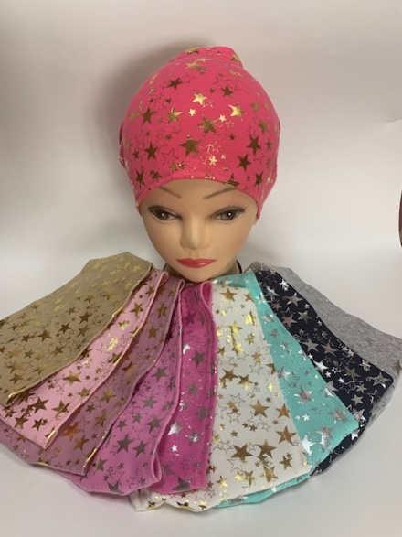

Артикул: RPP-4

Повязка – бандана с фольгированием «Звезды» - рибана, размер: 44-48, 50-56
Цена опт 100р.

Артикул: RPG-13

Повязка – ободок горох – рибана, размер: 44-48, 50-54. Цена опт 80р.

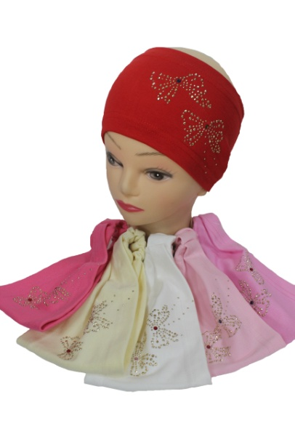

Артикул: RPD-20

Повязка «Бантик стразы» – рибана, размер: 44-48, 50-56. Цена опт 80р.

Артикул: RPD-21

Повязка «Горох» – рибана, размер: 44-48, 50-56. Цена опт 70р.

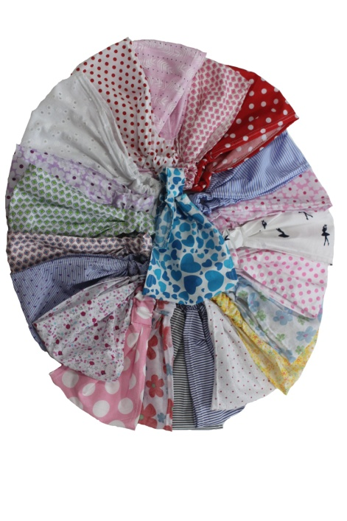
Артикул: RPD-22

Повязка - бандана – хлопок, размер: 44-48, 50-56. Цена опт 70р.

